Investiční záměr - "Výstavba zázemí sportoviště Schulhoffova, Praha 11"

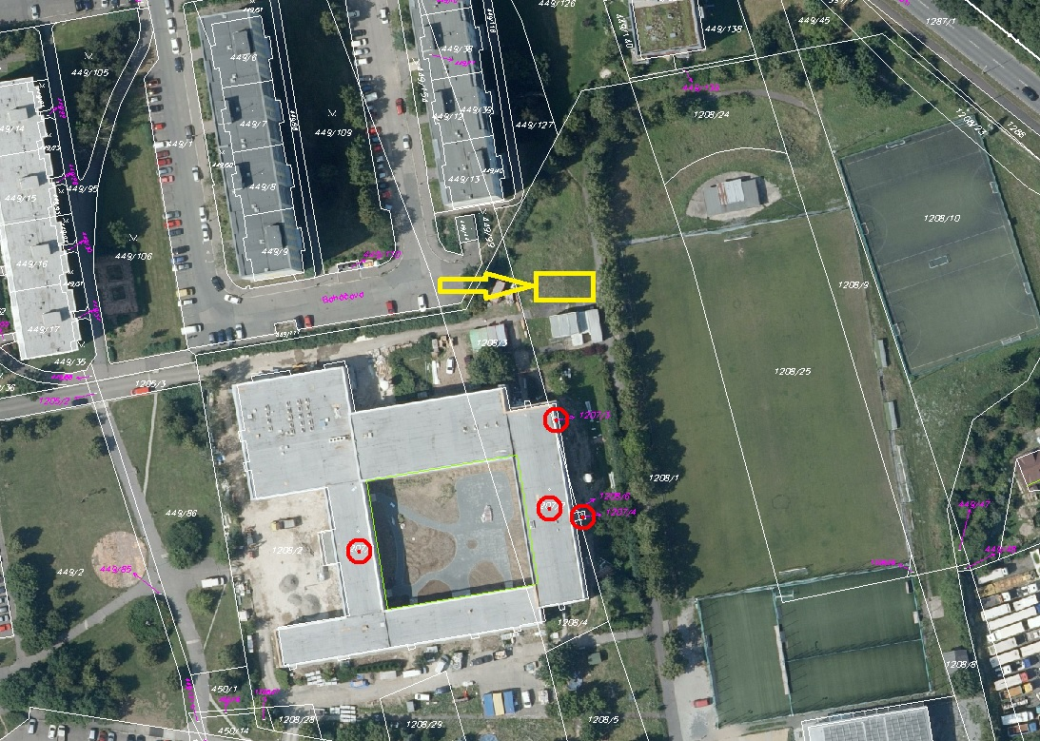

**Místo stavby:** Sportoviště a rekreační plocha Schulhoffova,

Praha 11

**Dotčené parcely:** p. č. 1208/1

**Investor:** MČ Praha 11, Ocelíkova 672, 149 41 Praha 4

**Majitel pozemku**: Hlavní město Praha, Mariánské náměstí 2/2, P1

Svěření správa MČ Praha 11, Ocelíkova 672,

149 41 Praha 4

**Charakter stavby:** zázemí sportovního areálu - šatny, sociální

Zázemí

**Základní charakteristika:**

Jedná se o přízemní objekt, slouží jako zázemí sportovního areálu (šatny, sociální zázemí). Objekt bude sloužit návštěvníkům a sportovcům v rámci areálu obvodu 11 Háje.

Navržený objekt viz půdorys provedení se skládá ze 7 modulů o rozměru 2 438 x 6 058 mm plocha jednoho modulu. Celkový počet navrhovaného řešení je 7 kusů z toho 5 modulů sloužících jako šatny/převlékárny pro sportovce a 2 moduly sanitárními, kdy jeden bude určen na sprchy a jeden jako WC rozdělené pro muže a ženy.

Výstavba zázemí z nových modulů, plné splňují veškeré hygienické, bezpečnostní a estetické normy pro užití v rámci zázemí sportoviště. Tato varianta předpokládá využití všech 7 nových modulů, sestavených dle předloženého návrhu uspořádání, které se ověřilo v rámci využití zázemí pro sportoviště obvodu Prahy 11, kde působí klub Dukla Jižní město. V rámci návrhu tohoto řešení předkládáme dvé vhodné varianty modulu určeného pro sanitu, rozděleného na WC ženy a muži se samostatným vchodem.



Toto řešení vedle vysoké užitné hodnoty znamená pro investora zvýšený komfort uživatelů a pro vlastníka na následující minimálně 10 leté období záruku konstantní kvality provedení bez nutnosti vkládání nových nákladů do oprav a rekonstrukcí.

**Předpokládaná hodnota :**

Pořízení formou investice je hodnota do 1.500.000,- Kč bez DPH včetně montážních prací a propojení na sítě (EE, voda, kanalizace).

**Garance dodání:**

Od podpisu smlouvy a odsouhlasení technického provedení následně 6 týdnů.

Jako benefit toho řešení lze využit stávající sanitární kontejner, plně ho zrekonstruovat a použít v rámci areálu u vchodu jako sanitární zázemí pro návštěvníky, mimo využití nového zázemí pro aktivní sportovce.